山东省无棣县第一实验学校九年级物理《1.4测量平均速度》导学案

备课时间：_____ 设计人：_ ___ 审核人：_ __ _ 授课人：__ ____ 使用时间：________ 学生姓名：_______ 班级：__ ____ 所在小组_______


课前早知道

1.（知识目标）
1、知道如何测量平均速度。
2、能利用速度公式进行各种计算。
2.（能力目标）
1．掌握使用物理仪器——停表和刻度尺的基本技能。
2．体会设计实验、实验操作、记录数据、分析实验结果的总过程。
3.（情感目标）
1．通过实验激发学生的学习兴趣，培养学生认真仔细的科学态度，正确、实事求是测量和记录数据的良好作风。
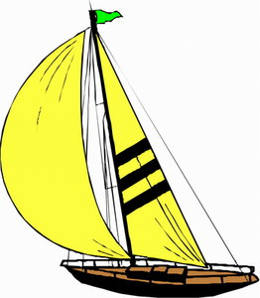
2．培养学生与他人的合作精神。
预习巧导航

自学教材23页
- 实验原理：
- 实验器材： 、 、斜面、小车、金属片。
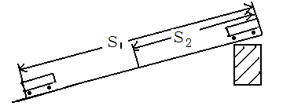
3、从公式 可知，如果我们测出物体的运动路程 和通过这段路程所用的时间 就可以算出物体的平均速度。
4、测量平均速度

路程S/cm | 时间t/s | 平均速度v/cm/s
S1=60cm | t1=25s | V1=
S2=30cm | t2=15s | V2=

[来源:学科网ZXXK]
课堂深探究
课堂深探究

测量物体的平均速度
- 实验步骤参考教材23页的步骤。
- 实验注意事项：（1）测量小车通过的路程时，必须从开始计时的车头量到计时结束的车头； （2）必须在小车下滑的同时计时。
- 数据记录：
路程 | 运动时间 | 平均速度
s1= | t1= | v1=
s2=[来源:学#科#网Z# | t2= | v2=
练习：小明在“测小车的平均速度”的实验中，设计了如图所示的实验装置：小车从带刻度(分度值为1 cm)的斜面顶端由静止下滑，图中的圆圈是小车到达A、B、C三处时电子表的显示(数字分别表示“小时：分：秒”)
(1)该实验是根据公式________进行速度计算的。
(2)实验中为了方便计时，应使斜面的坡度较________(填“大”或“小”)。[来源:学科网ZXXK]
(3)请根据图中信息回答s_{AB}＝________cm；t_{BC}＝________s；v_{AB}＝________m/s；v_{BC}＝________m/s。
(4)由实验看出，小车在下滑过程速度越来越________，是在做________运动。
(5)实验前必须学会熟练使用电子表，如果让小车过了A点后才开始计时，则会使所测AC段的平均速度v_{AC}偏________(选填“大”或“小”)。

对点及时练
。

练习1、如图所示，是现代很多路口和路段都安装的光电测速仪和监控摄像头，当测速仪发现有车辆“超速”时，摄像头就自动拍下违章车辆的现场照片。假如该光电测速仪的两光源之间的距离是6 m，一辆汽车通过两光源的时间是0.2 s，试通过计算判断该汽车是否超速？（该路段限速80 km/h）

2、一列长为360 m的火车匀速穿过一条长1 800 m的隧道，如图所示，测得火车完全通过隧道需时108 s。求：
（1）火车的运行速度；
（2）火车全部在隧道内运行的时间。

 自我反思港 失误点总结：
 满意□ ________________________
比较满意□ _________________________
 还需努力□ _________________________

自我反思港 失误点总结：
满意□ ________________________
比较满意□ _________________________
还需努力□ _________________________

